**ARIMA 预估用户数的基本流程：**

1. **样本标准化处理：如季节性差分（一次）和Z-Score归一化**
2. **检验标准化处理之后样本是否满足平稳特性，为ARMA准备。即：计算样本自相关和偏自相关函数，观察结尾特性(如果能很明显的确定模型截断数，就可以跳到第三步，直接得到arima模型！！！)但是**
3. **利用BIC或者AIC准则进行模型定阶数。(计算量较大)**

**从ARMA（0,1），ARMA（1,0），ARMA（1,1），ARMA（0,2），ARMA（2,0），ARMA（2,2），ARMA（1,2），ARMA（2,1）中选择最小AIC的模型作为最终模型**

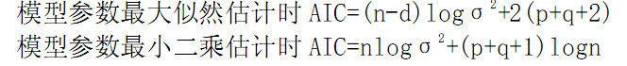

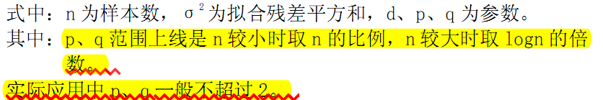

为了计算，则需要进行自回归参数和移动平均擦描述估计

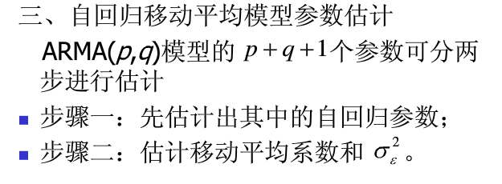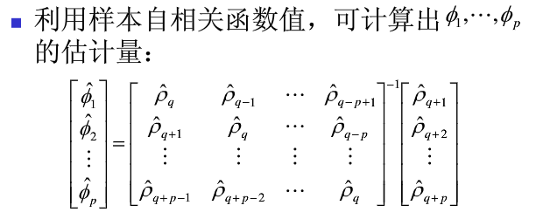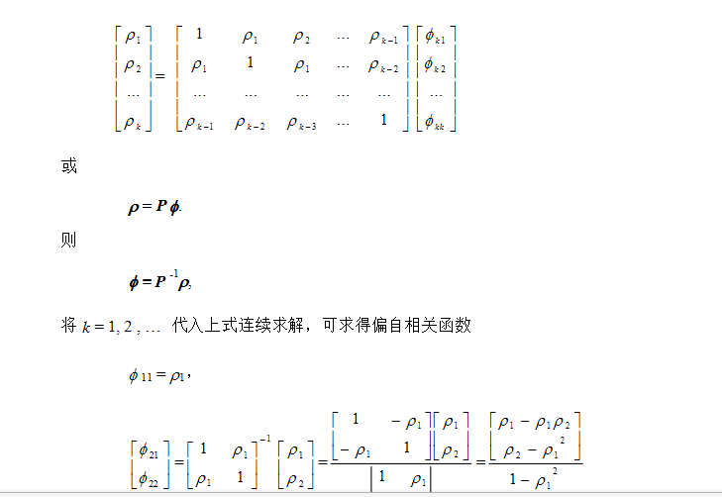

**为样本自相关函数值**

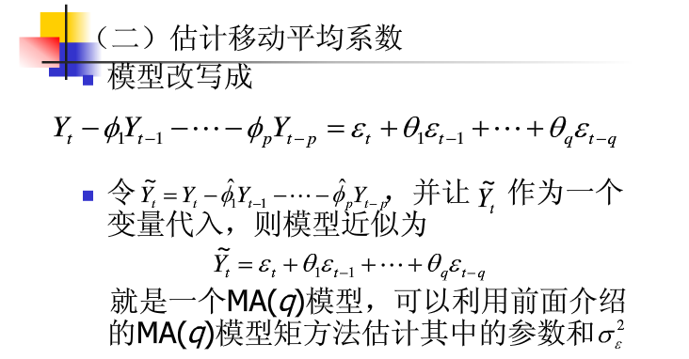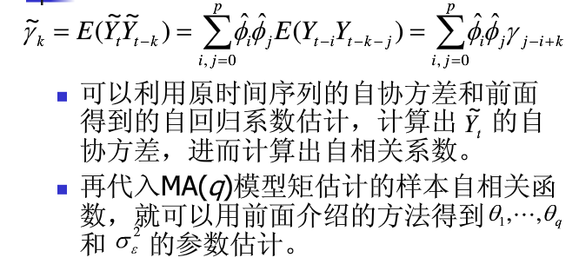

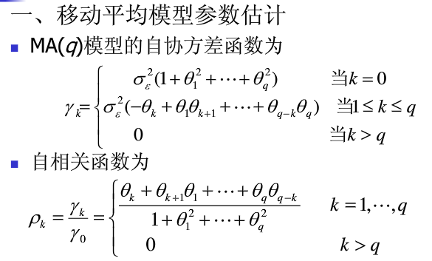

**法1：当q较小时候，可以直接联立q+1个方程组进行求解q+1个参数值(适用于我们的平台，一般实际情况下的q不会超过2)**

**法2：当q较大时候，可以用迭代法:**

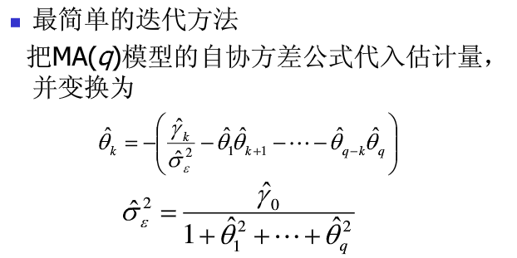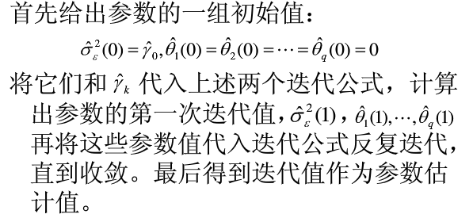

1. **利用确定的ARMA(p,q)模型进行预测**

**有一步预测(预测明天的值)和多步预测(预测今后多天的值)**

**MA模型**

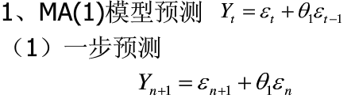

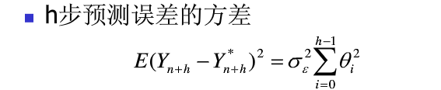

**AR模型**

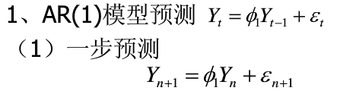

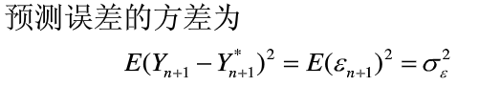



1. **预测值进行反标准化处理，恢复原值**

一个月以内的数据来做比较 2周左右吧一周